時間：105年12月14日~12月15日（星期三~四）
地點：三民校區中正大樓一樓穿堂
協辦單位：救傷隊、台中捐血中心
參與捐血人數：12/14學生80人（男生19人、女生61人）
行政人員7人(男生3人、女生4人)
教職員2人(男生1人、女生1人)
12/15學生38人（男生11人、女生27人）
行政人員1人(女生1人)
教職員1人(男生1人
捐血袋數：250cc 133袋、500cc 5袋
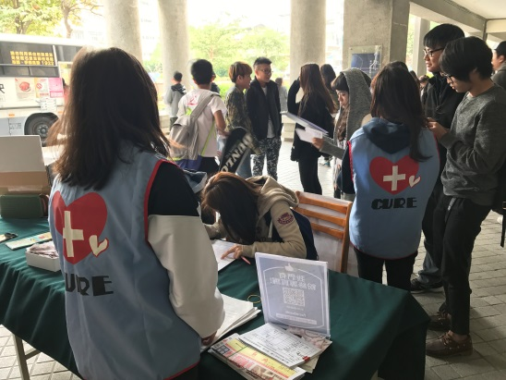 | 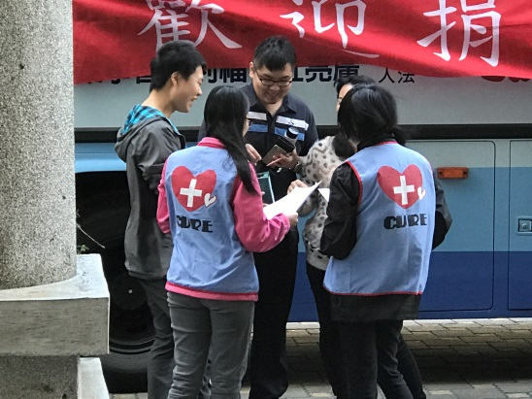
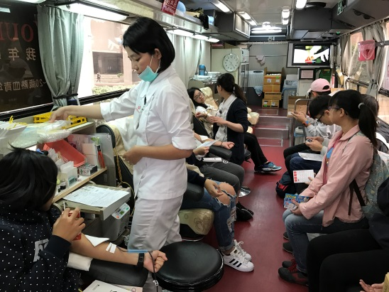 | 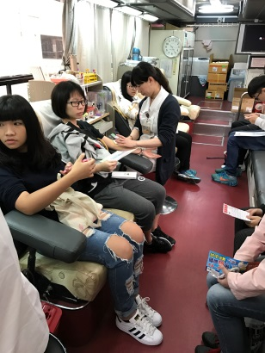
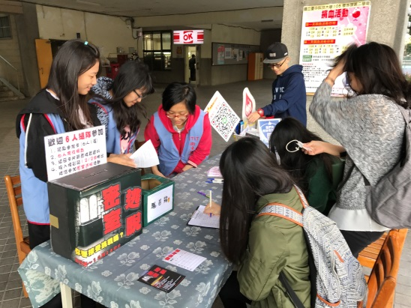 | 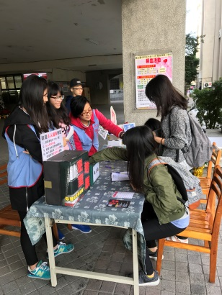
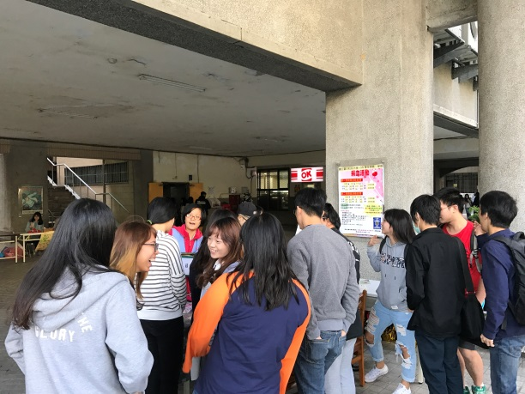 | 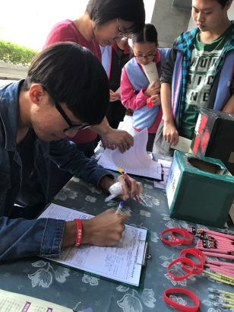
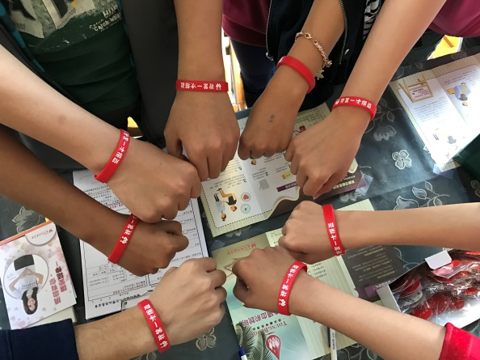 | 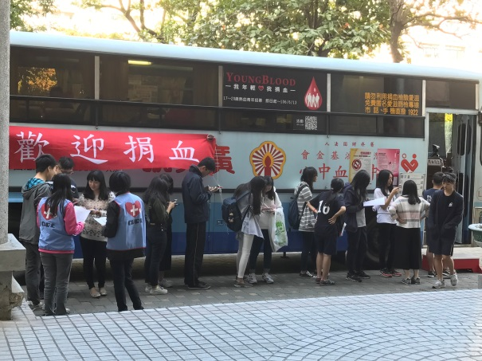
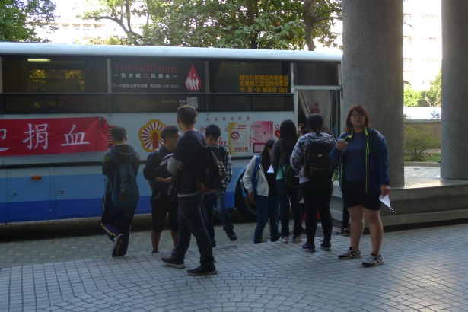 | 